# курсовая работа

систему контроля и учета выполнения задач и поручений

**Рис.** 5.3.1.ER-диаграмма (сущность-связь)

**SADT Диаграммы**

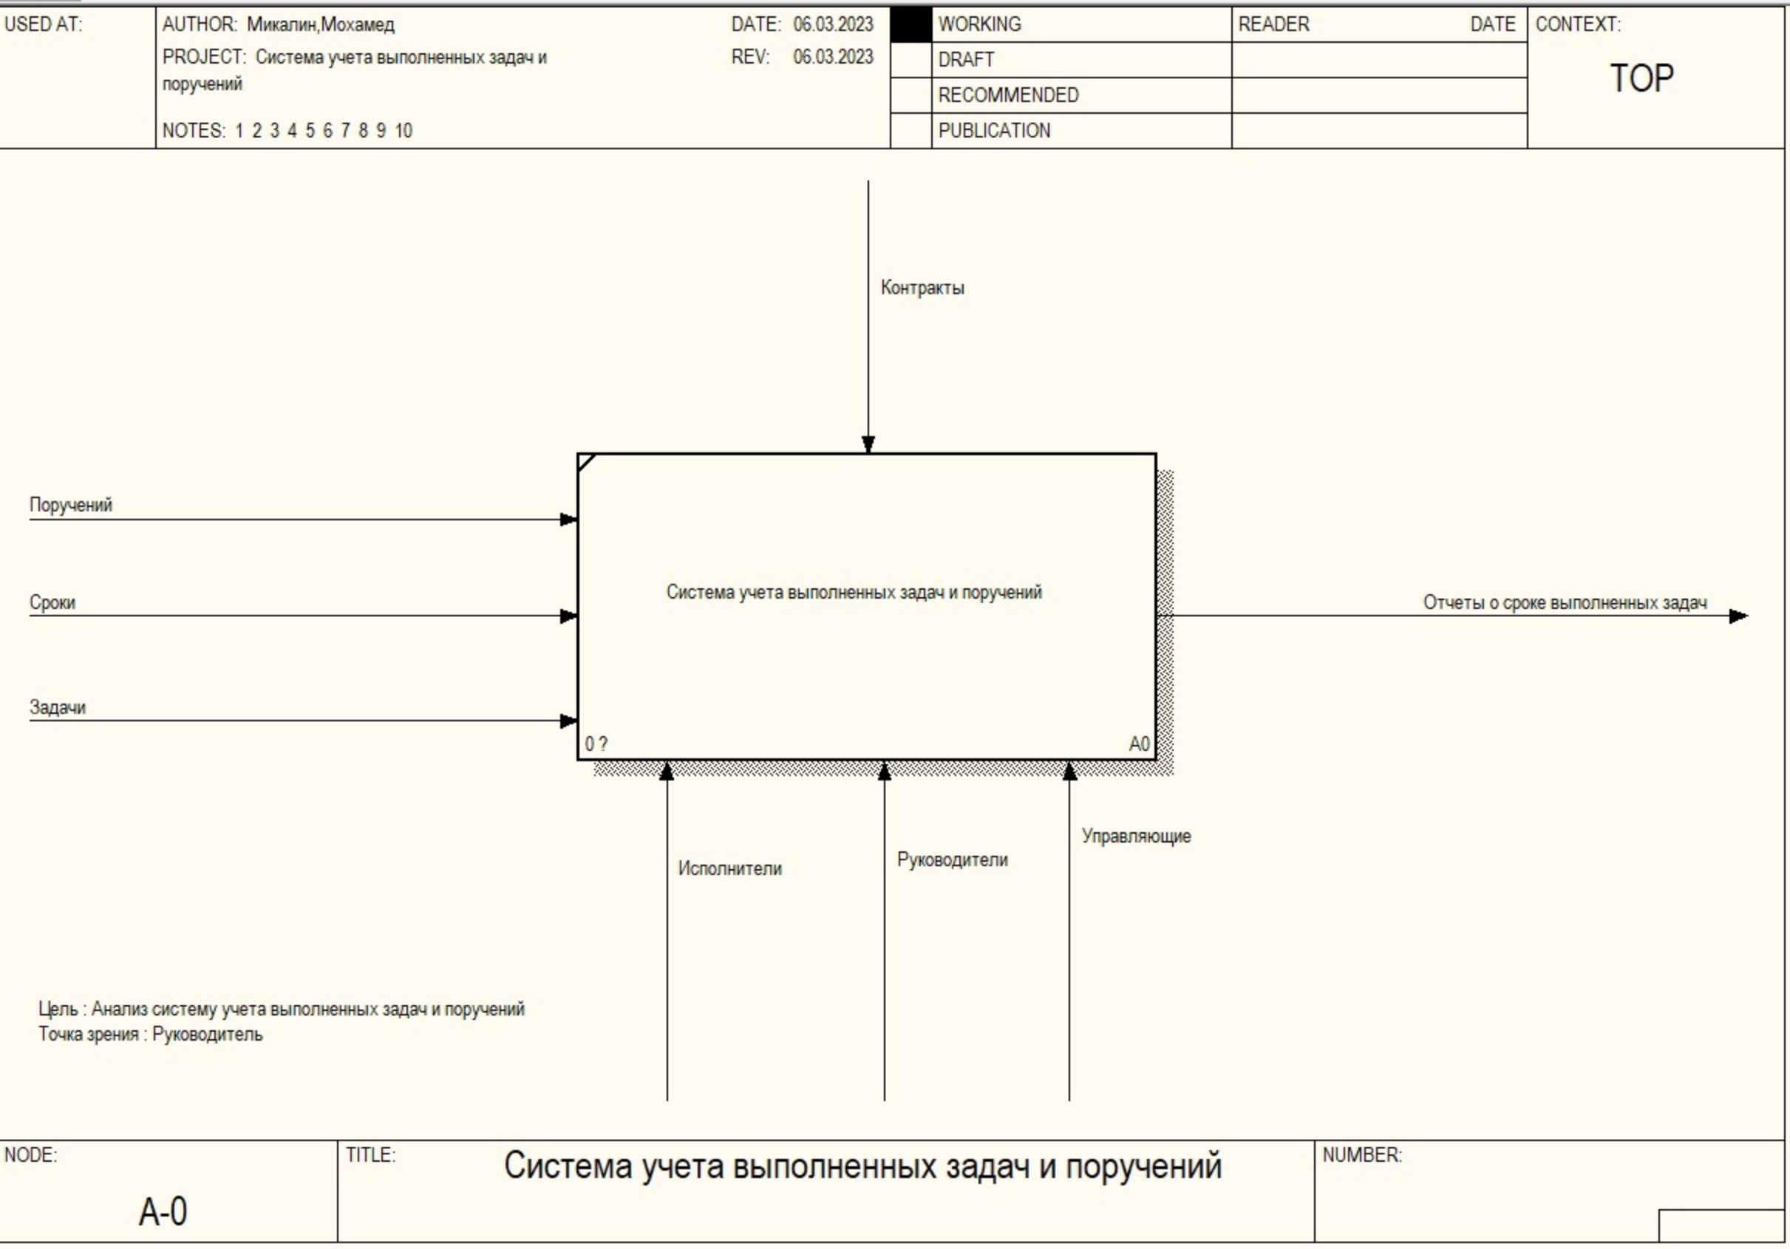

Рис. 1 Контекстная диаграмма

Таблица 1. Стрелки контекстной диаграммы

|  |  |  |
| --- | --- | --- |
| *Имя стрелки (Arrow Name)* | *Определение стрелки (Arrow Definition)* | *Тип стрелки (Arrow Type)* |
| Поручений | Предоставления поручений со стороны клиента | Input |
| Сроки | Предоставления сроки со стороны клиента | Input |
| Задачи | Предоставления задачи и ее условии | Input |
| Контракты | Договор цены за выполнении задачи, договор сроки исходя из сложности задачи, проверки и получения выполненной работы | Control |
| Руководитель | Руководитель программы (компании) | Mechanism |
| Управляющий | Управляющий проекта | Mechanism |
| Исполнитель | Исполнитель задач | Mechanism |
| Отчёт | Отчёт о выполненной задачи | Output |

Рис. 2 Декомпозиция контекстной диаграммы.

Таблица 2*. Работы диаграммы декомпозиции А0*

|  |  |
| --- | --- |
| ***Имя работы (Activity Name)*** | ***Определение (Definition)*** |
| Получение задачи | Получить задачи, обсуждать сроки с заказчиком |
| Проверка задачи | Разбить задачи на подзадачи и следить за их выполнениями |
| Предоставить отчёт | Написать отчёт о выполненных задач и предоставить заказчику |

Рис. 3 Декомпозиция «Проверка задачи».

Таблица 3*. Работы диаграммы декомпозиции А2*

|  |  |
| --- | --- |
| *Имя работы (Activity)* | *Определение работы (Activity Definition)* |
| Разбиение задач | Разбиение задач на подзадачи |
| Проверка на корректность | Проверка на корректность подзадач |
| Выбор исполнителя | Выбрать исполнителя исходя из его опыта и свободного времени |

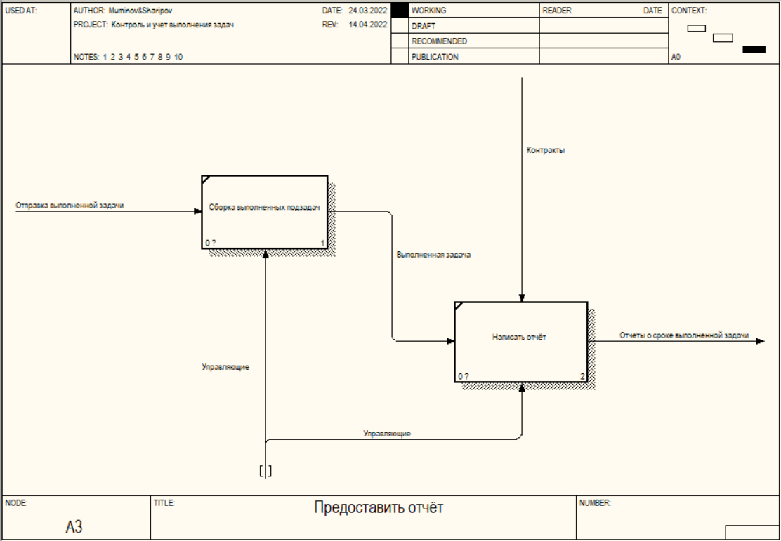

Рис. 4 Декомпозиция «Предоставить отчет».

Таблица 4*. Работы диаграммы декомпозиции А3*

|  |  |
| --- | --- |
| *Имя работы ( Activity Name)* | *Определение работы (Activity Definition)* |
| Сборка выполненных подзадач | Собрать всех выполненных подзадач |
| Написать отчёт | Написать отчёт о сроки выполненной задачи |